С самого рождения мы окружены цветом. Он сопровождает нас повсюду и всегда. Он также многогранен, как сама жизнь. Цветовая гамма всегда влияет на наше сознание и физическое самочувствие, на эмоции, хотим мы этого или нет. **Цвет** – это инструмент, с помощью которого мы можем получить необходимые нам энергии. Но постоянное воздействие на наш организм одного и того же цвета приводит к дисбалансу жизненных энергий. **Цветотерапия** – это немедикаментозный метод лечения, основанный на том, что каждая из биологически активных зон организма реагирует на один из цветов: воздействие цветом происходит на орган зрения, а через него и через зрительный анализатор - на нервную систему. Воздействие определенного цвета снимает энергетическую блокаду, являющуюся причиной функционального расстройства. **Немного истории цветотерапии:** Цветотерапия является одним из древнейших методов лечения. Она базируется, в основном, на целительном действии солнечного света, который применялся многими древними культурами для облегчения различных недомоганий. Позднее оказалось, что отдельные цвета обладают специфическими воздействиями.

Согласно историческим данным, в 1350 году до н.э., Нефертити приготавливала масла для приема ванн разных цветов, чтобы посредством их получать хорошее самочувствие и становится красивее. Возбуждающие ванны должны были быть красными, успокаивающие - зелеными или синими.

Сегодняшний широкий интерес к цветотерапии прежде всего связан с немецким знахарем Хайнцем Шиглем, который в 1979 году опубликовал книгу по этой теме под названием «Цветотерапия».  
**Как же происходит влияние цвета на состояние человека?**

Из всех человеческих органов чувств - зрение выражено наиболее сильно. Целых 83% обрабатываемой мозгом информации выпадает на него. В сравнении: на слух выпадает 11%, в то время как на обоняние только 3,5%. Поэтому неудивительно, что свет и цвет так сильно действуют на наше самочувствие и настроение. И наоборот, изменение нашего состояния, уюта, меняет наш характер и восприятие.

Глаз работает как механическая камера, при этом зрительный нерв проводит объективную картину окружающего в форме электрических импульсов к зрительному центру; само же видение обыгрывается в мозге. Глаз работает как механическая камера, при этом зрительный нерв проводит объективную картину окружаещего в форме электрических импульсов к зрительному центру; само же видение обыгрывается в мозге. Так, например, три вида цветочувствительных клеток-колбочек сетчатки могут распознавать только три основных цвета: красный, зеленый и фиолетово-синий. Исходя из обстоятельств, различно смешанные импульсы поступают в мозг, и он делает их осознанными, то есть ощущение цвета, происходит, именно, там.

**Муниципальное методическое**

**объединение педагогов-психологов дошкольных**

**образовательных учреждений г. Рубцовска**

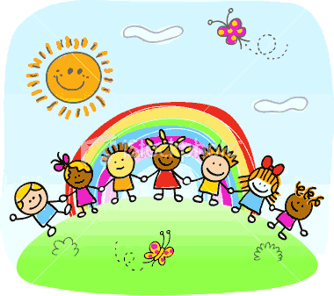

**Подготовила: Пономарёва Е.А.**

**Педагог-психолог в.к.к.**

**МБДОУ №30 Незабудка»**

**«*Умело подобранная гамма цветов способна благотворнее воздействовать на нервную систему, чем иные микстуры*».**

В.М. Бехтерев

* **Красным** светом Вы активируете сердце, кровообращение, лёгкие и мускульную ткань. Он содействует кровообращению и расширяет сосуды. Ускоряет выздоровление при различных кожных заболеваниях. Позвольте стимулировать себя этим светом и внутренне оживить.
* **Оранжевый** - повышает уровень нейроэндокринной регуляции; стимулирует деятельность половых желез; омолаживает, увеличивает мышечную силу и потенцию.
* **Жёлтый**, как символ солнца, снимает напряжения и даёт надежду. Он действует позитивно на печень и желчный пузырь, активирует работу желез внутренней секреции и стимулирует восстановление слизистых оболочек. Поток жёлтого света символизирует тепло и уют и укрепляет Ваши нервы.
* **Зелёный** цвет успокаивает и укрепляет Вас внутренне. Он активирует лёгкие и бронхи, успокаивает головную боль и снимает раздражительность. К тому же он помогает при кашле. Позвольте себе расслабиться и подкрепите свои силы для следующего дня.
* **Голубой**, устраняет видимые и невидимые страхи, вселяет чувство уверенности в своих жизненных позициях. Обладает стимулирующим воздействием на функции щитовидной железы и почек.
* **Синий** поможет Вам устранить нервное напряжение, бессонницу, беспокойство и страхи. Он действует_охлаждающе и освежающе и помогает останавливать любые воспаления.
* **Фиолетовый**, действует мягко, стимулирующее. Дает силу при энергетическом истощении, не дает места депрессии, пессимизму и бессилию. Этот цвет снабжает нас энергией, в которой особо нуждается наша пищеварительная система и половые железы.

**В каких случаях цветотерапия может помочь?**

* различные расстройства сердечно-сосудистой системы, органов дыхания, пищеварения, мочеполовой системы и др., возникновение которых связано со стрессами),
* при стрессах, неврозах - для снятия напряженности и предупреждения развития невротических и психосоматических расстройств,
* при психоэмоциональных нарушениях: при снижении работоспособности и настроения, нарушение сна, раздражительность, плаксивость,
* при бессоннице, зимней депрессии, эмоциональном напряжении и заболеваниях обусловленных им, в т.ч. психосоматических расстройствах,
* для коррекции психоэмоционального состояния женщин с климактерическим синдромом (рекомендуются профилактические и лечебные курсы женщинам старше 40 лет)
* головные боли, повышенное и пониженное артериальное давление (вегето-сосудистая дистония, гипертоническая болезнь), повышенная метеочувствительность,
* как профилактика и лечение глазных заболеваний: близорукость, дальнозоркость, катаракта (начальная стадия), глаукома (начальная стадия); при зрительном утомлении, при лечении и профилактике близорукости у детей (с 5 лет),
* для профилактики негативных последствий длительной работы с экранами мониторов.

Спасибо за внимание!

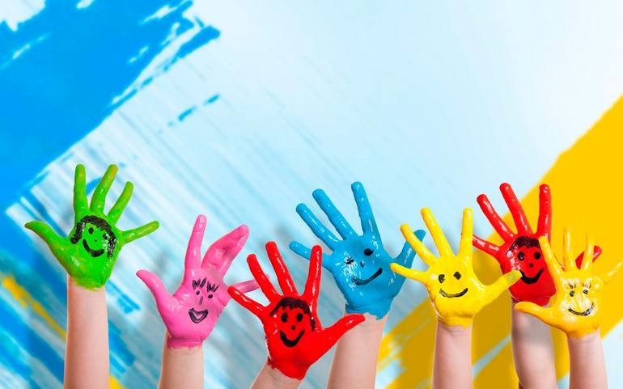

г. Рубцовск